Контроллер термостата, световой сигнализации и управления питанием RealSense

Технические характеристики термостата:
1. Диапазон регулировки температуры: 10 … 30ºС
2. Максимально допустимый градиент температур между электродами Пельтье: 70ºС
3. Диапазон регулировки мощности: 1 … 100%.
Технические характеристики светодиодного индикатора:
1. Диапазон регулировки яркости: 1 … 255 дискретов.
Набор текстовых команд для управления через USB
Текст команды | Параметр | Диапазон параметра | Действие | Сохранение в памяти | Значение по умолчанию
cmd_turn_off |  |  | Выключает все функции
cmd_turn_on |  |  | Включает все функции |  | ON
Команды управления термостатом
cmd_set_temp | temp | 10 … 30ºС | Уставка температуры | Да | 25ºС
cmd_set_pow | power | 1...100% | Уставка мощности | Да | 40%
cmd_tec_on |  |  | Включает термостат | Да
cmd_tec_off |  |  | Выключает термостат | Да | OFF
Команды управления RealSence
cmd_rs_on |  |  | Включает RS |  | ON
cmd_rs_off |  |  | Выключает RS
Команды управления USB-hub
cmd_usb_reset |  |  | Сброс USB-hub
cmd_tx_on |  |  | Включает передачу данных |  | ON
cmd_tx_off |  |  | Выключает передачу данных
cmd_get_data |  |  | Получение пакета данных
Команды управления светодиодной сигнализацией
cmd_bl_reset |  |  | Выключает светодиоды |  | OFF
cmd_bl_rgb | R, G, B, Br | 0 … 255, 0 … 255, 0 … 255, 0 … 255 | Включает R, G, B светодиоды с общей яркостью Br
cmd_bl_red | Br | 0 … 255 | Включает красный с яркостью Br
cmd_bl_green | Br | 0 … 255 | Включает зеленый с яркостью Br
cmd_bl_blue | Br | 0 … 255 | Включает синий с яркостью Br
cmd_bl_yellow | Br | 0 … 255 | Включает желтый с яркостью Br
cmd_bl_white | Br | 0 … 255 | Включает белый с яркостью Br
cmd_bl_demo |  |  | Включает иллюминацию
Примеры команд и ответов контроллера:
Команда: cmd_set_temp 20 Ответ: > cmd_set_temp 20 OK
Команда: cmd_set_temp 35 Ответ: > cmd_set_temp Error
Команда: cmd_set_temp 5 Ответ: > cmd_set_temp Error
Команда: cmd_tec_on Ответ: > cmd_tec_on OK
Команда: cmd_tec_off Ответ: > cmd_tec_off OK
Команда: cmd_rs_on Ответ: > cmd_rs_on OK
Команда: cmd_rs_off Ответ: > cmd_tec_off OK
Команда: cmd_set_pow 30 Ответ: > cmd_set_pow 30 OK

Команда: cmd_bl_red 10 Ответ: > cmd_bl_red 10 OK
Команда: cmd_bl_rgb 255 0 0 10 Ответ: > cmd_bl_rgb (R255, G0, B0, Br10) OK
Команда: cmd_bl_rgb 0 255 0 10 Ответ: > cmd_bl_rgb (R0, G255, B0, Br10) OK
Команда: cmd_bl_rgb 0 0 255 10 Ответ: > cmd_bl_rgb (R0, G0, B255, Br10) OK

Команда: cmd_bl_green 255 Ответ: > cmd_bl_green 255 OK
Команда: cmd_bl_blue 100 Ответ: > cmd_bl_blue 100 OK
Команда: cmd_bl_yellow 50 Ответ: > cmd_bl_yellow 50 OK
Команда: cmd_bl_white 5 Ответ: > cmd_bl_white 5 OK
Команда: cmd_bl_demo Ответ: > cmd_bl_demo OK

Пакет данных состоит из следующих параметров:
Cam_Tmp — температура термостата (ºС),
Rad_Tmp — температура радиатора (ºС),
TEC_POW — мощность потребляемая TEC (%),
TEC_I — ток TEC (Ампер),
TEC_V — напряжение TEC (Вольт),
DHT_Tmp — температура окружающего воздуха, измеряемая датчиком DHT22 (ºС),
DHT_Hum — относит. влажность окружающего воздуха, измеряемая датчиком DHT22 (%),
Dew_Tmp — температура точки росы окружающего воздуха (ºС).
Пример пакета данных:
> Cam_Tmp = +25.04 Rad_Tmp = +27.29 TEC_POW = +02.41 TEC_I = +00.14
TEC_V = -00.01 DHT_Tmp = +30.30 DHT_Hum = +21.89 Dew_Tmp = +06.12

Описание работы регулятора:
В термостате реализован ПИД-регулятор, способный поддерживать температуру с точностью до 0,5ºС. Температура термостата поддерживается согласно уставке, задаваемой командой cmd_set_temp. Если температура точки росы окружающего воздуха поднимается и приближается к пользовательской уставке термостата ближе чем на 5ºС, то для предотвращения выпадения конденсата уставка термостата автоматически поднимается на 5ºС выше точки росы. Если точка росы снижается более чем на 10ºС от текущей уставки, то уставка снижается до уровня точки росы плюс 5ºС, но не ниже уставки заданной пользователем.

На рис. 1 представлен график регулирования температуры с двумя уставками на 10ºС и 30ºС, при этом видно что температура термостата не опускается до пользовательской уставки 10ºС, а поддерживается контроллером на 5ºС выше точки росы.

На рис.2 представлен график регулирования температуры с пользовательской уставкой на 10ºС. При этом видно что если точка росы меняется, то уставка термостата регулируется контроллером для сохранения разности температур не менее 5ºС но не выше 30ºС.
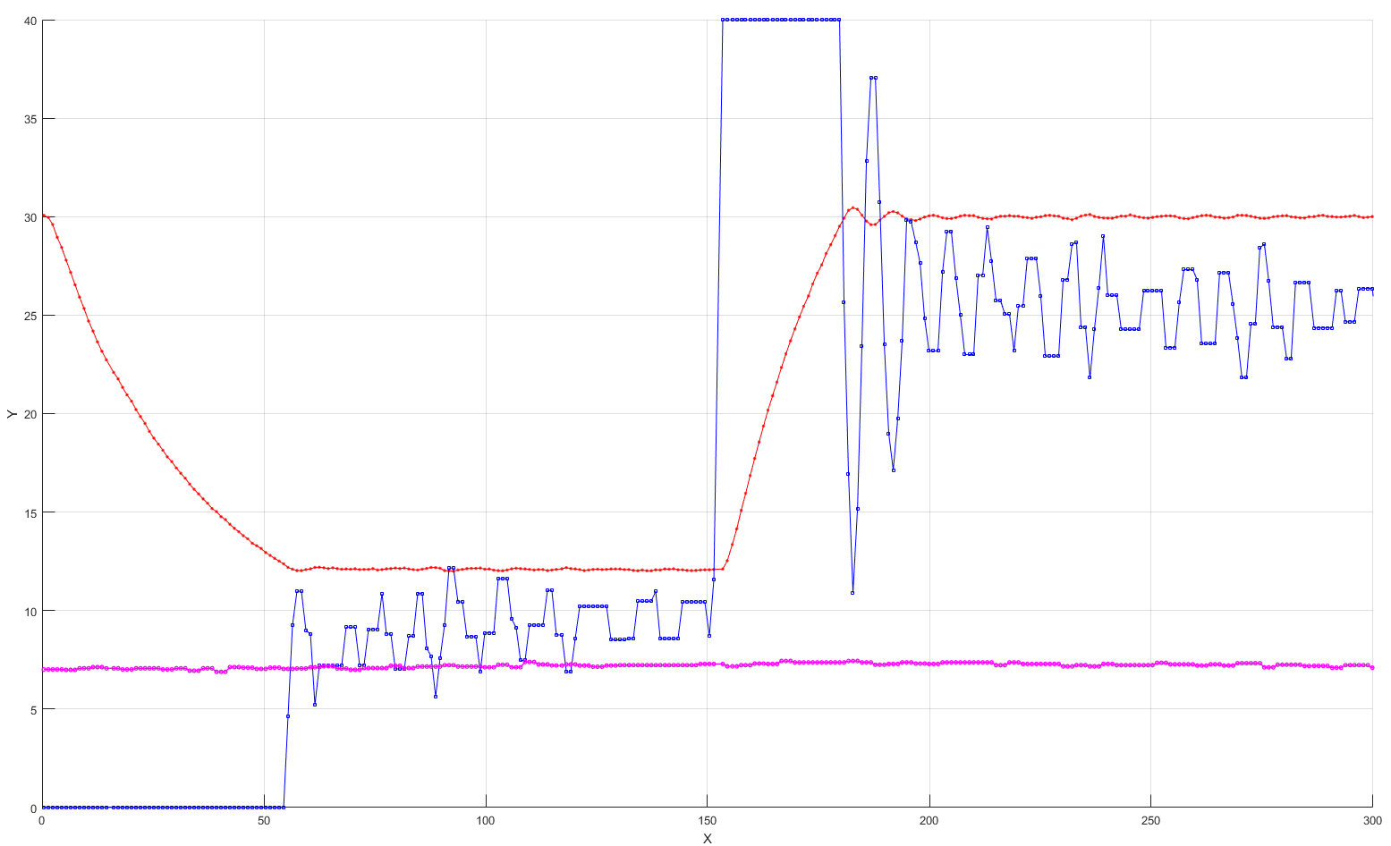
Рис.1 График регулирования температуры. Красный — температура термостата, фиолетовый — температура точки росы, синий — мощность. Ось X – время в секундах, ось Y – температура в ºС и мощность в %. Мощность меняется в диапазоне -40 … 40%, на оси Y значение 20 соответствует мощности 0%, значение 0 соответствует -40%, значение 40 соответствует +40%.
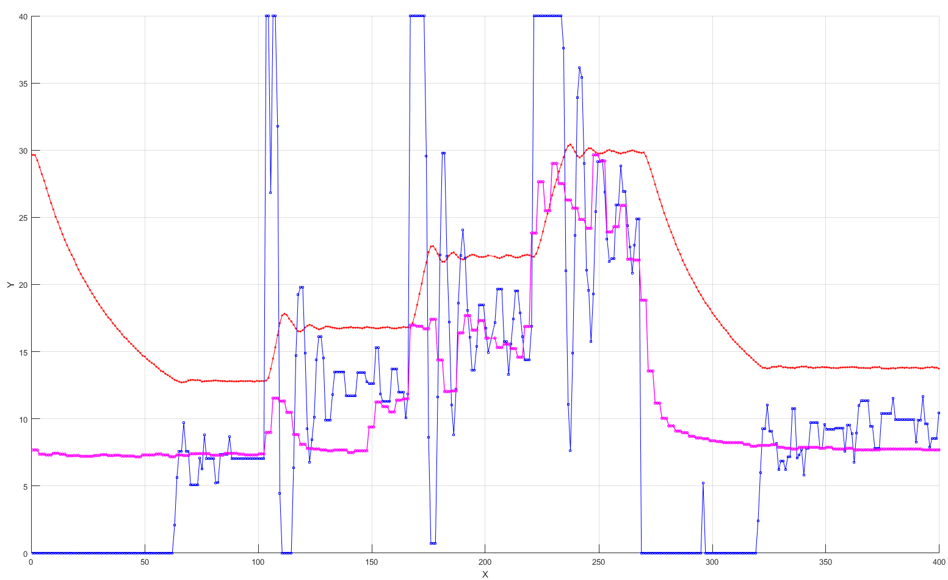
Рис.2 График регулирования температуры. Красный — температура термостата, фиолетовый — температура точки росы, синий — мощность. Ось X – время в секундах, ось Y – температура в ºС и мощность в %. Мощность меняется в диапазоне -40 … 40%, на оси Y значение 20 соответствует мощности 0%, значение 0 соответствует -40%, значение 40 соответствует +40%.

